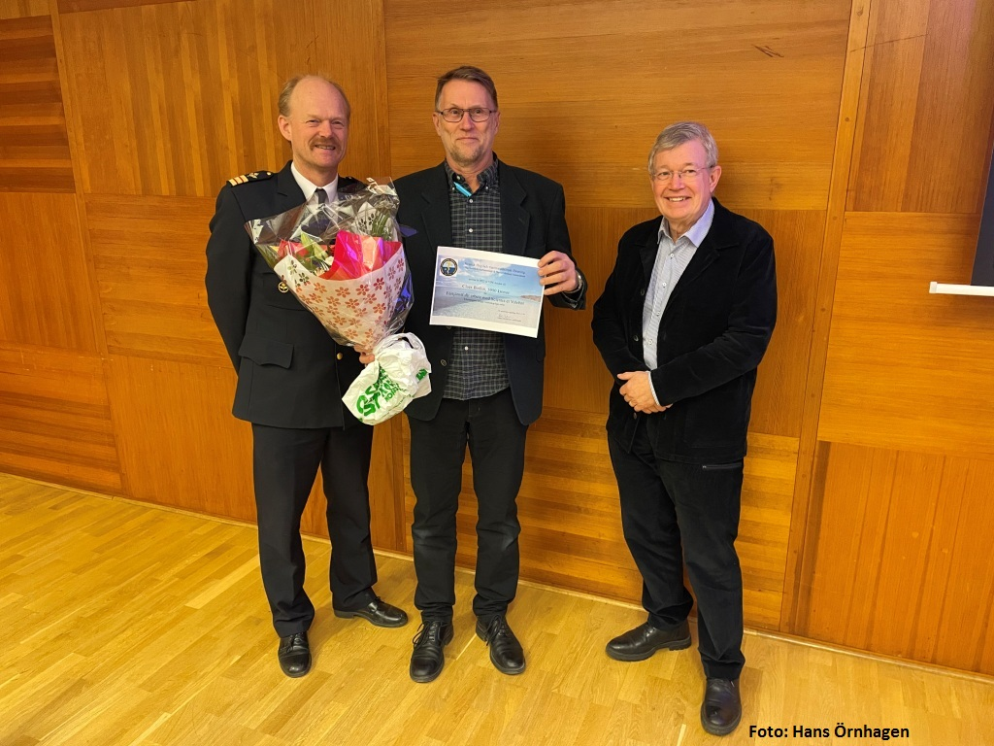
I samband med SANMA årliga vetenskapliga möte, Scientia et Valebat (Vetenskap och styrka), 1/12 2022, tilldelades sällskapets sekreterare Claes Bothin, ett stipendium på 5000:- ur SIPE-fonden. Motiveringen löd ”För förtjänstfullt arbete med Scientia et Valebat”, vilket väl överensstämmer med fondens målsättning, att främja utbildning i dykerimedicin. Claes har under de senaste 8 åren arrangerat årliga konferenser med tema flyg och dykerimedicin. Vi gratulerar Claes och hoppas att han vill och kan fortsätta arrangera Scientia et Valebat. På bilden ser vi Claes flankerad av SANMA ordförande Håkan Sköldefors (tv) och styrelsemedlem Olle Sandelin (th).

